PTU IN TOUR „BESKIDY” tel. 33/812-35-67
ul.Piastowska 6/3 e:mail; biuro@intour-beskidy.com.pl
43-300 Bielsko-Biała biuro@beskidtravel.com

WYCIECZKA NA MAZURY - 4 dni
termin do uzgodnienia
Dzień 1
– przyjazd do Olsztyna – spacer po Starym Mieście, zwiedzanie m.in. Zamku Kapituły Warmińskiej, gdzie sławnym administratorem był w XVI w. Mikołaj Kopernik.
– Następnie przejazd do Olsztynka i zwiedzanie Parku Etnograficznego, jednego z najstarszych skansenów w Europie, które gromadzi między innymi zbiory architektury z terenu Prus Wschodnich.
-Opcjonalnie przejazd na pole bitwy pod Grunwaldem, spacer pod Pomnik Zwycięstwa Grunwaldzkiego.
- przejazd na nocleg i obiadokolację ( Bęsia)
Dzień 2
- śniadanie
– Przejazd do Giżycka – serca Krainy Jezior Mazurskich.
- Zwiedzanie Giżycka – spacer mostem obrotowym na Kanale Łuczańskim z XIX wieku, unikalnym tego typu czynnym mostem w Europie, zamek krzyżacki z XIV wieku oraz zabytkowa twierdza Boyen z XIX w., Wieża Ciśnień – punkt widokowy, z którego znakomicie widać całą panoramę miasta i pobliskich jezior.
- przejazd do Gierłoży i zwiedzanie głównej kwatery Hitlera, nazywanej „Wilczym Szańcem”.
– Spacer po poszczególnych obiektach tego kompleksu m.in.: barak narad, schron i mieszkanie Martina Bormanna, bunkier Hitlera, mieszkanie i schron Hermanna Goringa.
- Przejazd do miejsca zakwaterowania (Bęsia)
- Obiadokolacja, czas wolny, nocleg.
Dzień 3
– Po śniadaniu przejazd do Mikołajek – żeglarskiej stolicy Polski, gdzie łączy się jezioro Tałty z Jeziorem Mikołajskim.
– Warto zwiedzić m.in. plac kościelny z kościołem ewangelickim, ratusz, Plac Wolności, kamieniczki wokół rynku.
- rejs statkiem po jeziorze
– Czas wolny.
– Powrót do hotelu, obiadokolacja. Możliwość zorganizowania wieczorku integracyjnego.
Dzień 4
– Po śniadaniu wykwaterowanie i dalszy plan zwiedzania zakłada przejazd do Św.Lipki Znajduje się tutaj jedno z najbardziej znanych w Polsce sanktuariów maryjnych. Świętolipska bazylika pw. Nawiedzenia Najświętszej Marii Panny wraz z obejściem krużgankowym i klasztorem jest jednym z najważniejszych zabytków baroku w północnej Polsce. W bazylice możemy podziwiać barokowe organy z ruchomymi figurkami, wykonane w 1721 r. Na ołtarzu głównym znajduje się obraz Matki Boskiej Świętolipskiej. Uczestnicy wycieczki będą mieli okazję posłuchać ok. 15 min. koncert.
- Przejazd do Reszla. Zobaczymy tam średniowieczny układ urbanistyczny miasta, słynny gotycki zamek biskupów warmińskich oraz kościół św. Piotra i Pawła – oba obiekty pochodzące z XIV w.
– Powrót do domu.
KOSZT: 680,00 zł/os. Przy grupie min. 45 osób
Cena zawiera 4dni/3 noce:
– 3 noclegi w Hotelu w Bęsi
– wyżywienie: 3 śniadania i 3 obiadokolacje,
– opieka pilota podczas trasy,
Cena nie zawiera:
– biletów wstępu i transportu.
Bilety wstępu:
Giżycko: Twierdza Boyen: 10 zł/os, Wieża Ciśnień: 9 zł/os,
Olsztyn: Zamek Kapituły Warmińskiej: 10 zł/os, wyjście na wieżę: 4 zł/os,
Olsztynek: Park Etnograficzny: 7 zł/os., Pole Bitwy pod Grunwaldem: 7 zł/os,
Gierłoż: Wilczy Szaniec: 15 zł/os,
Program jest ramowy może ulec zmianie wg życzeń.
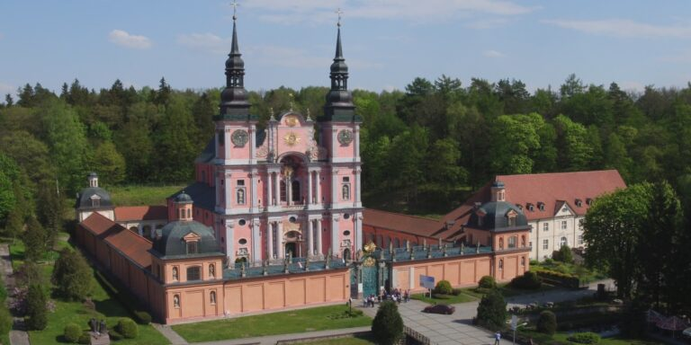
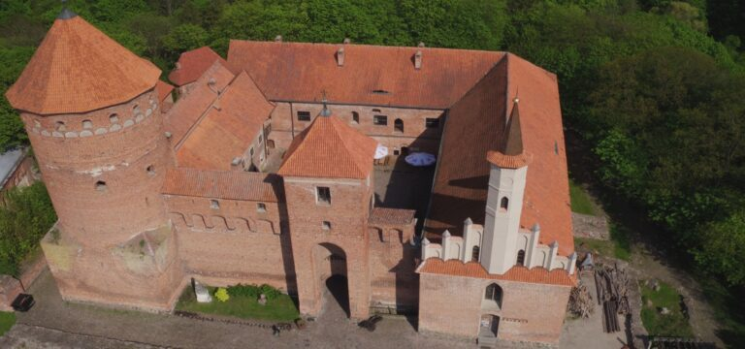
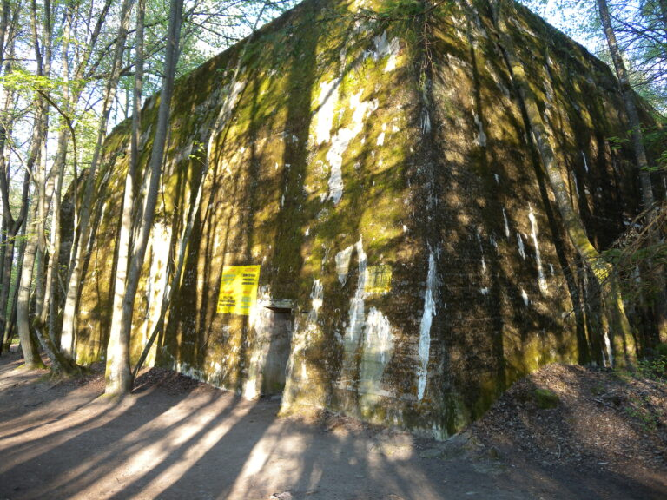
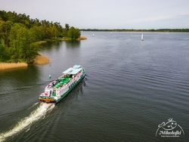
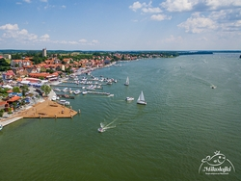
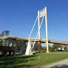
ZAPRASZAMY

